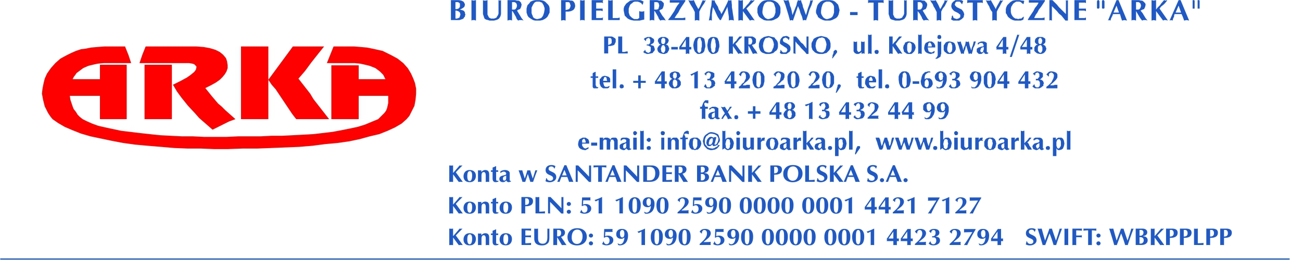
PIELGRZYMKA : Litwa – Łotwa
Kowno – Szawle- Ryga – Wilno – Troki
05.08.2021 – 09.08.2021

Dzień 1 05.08.2021 | Wyjazd z Krosna w godzinach wieczornych 22.00, przejazd do Warszawy. Wsiadanie kolejnych uczestników 04.00 (13.08.2021). Przejazd na Litwę
Dzień 2 06.08.2021 | Przyjazd w godzinach południowych do Kowna. Zwiedzanie kowieńskiej starówki: Dom Perkuna – piękna gotycka kamienica, Kościół Archikatedralny, strzelisty barokowy ratusz i Plac Ratuszowy ruiny zamku kowieńskiego, zwiedzanie. Następnie przejazd do Szawli. Wejście na Górę Krzyży - jedyne w swoim rodzaju sanktuarium pod gołym niebem. W chwili obecnej stoi tam niezliczona ilość krzyży postawionych przez wiernych z całego świata. Po zakończeniu zwiedzania przejazd w okolice Rygi. Zakwaterowanie w hotelu, kolacja
Dzień 3 07.08.2021 | Po śniadaniu przejazd do Rygi - jednego z największych skupisk architektury secesyjnej w Europie. Założone pocz. XIII w. – należało do Hanzy. Silne wpływy niemieckie od czasów średniowiecza. W programie zwiedzania:  - Plac Ratuszowy -rynek starego miasta ze średniowiecznymi kamieniczkami – Dom Czarnogłowych /gotyk XIV w./ - siedziba kupców ryskich w stanie kawalerskim, Dom Kotów, Dom Wagi, Pomnik Rolanda – rycerza średniowiecznego, fortyfikacje średniowieczne  - Zamek Kawalerów Mieczowych – gotycki z XIV w. główna siedziba Wielkiego Mistrza w Inflantach, w poł. XVI w. własność króla polskiego z polską załoga obronną, siedziba Stefana Batorego. Od 1938 roku siedziba władz państwowych i parlamentu łotewskiego, od 1995 roku siedziba prezydenta republiki. We wnętrzu muzea.  - katedra katolicka Św. Jakuba – z XIII w. – po reformacji protestancka, w 1523 roku wygłoszono w niej pierwsze kazanie w języku łotewskim, w czasach władztwa Polski i Litwy w XVI w. kościół jezuicki, po wojnach szwedzkich luterański, w czasach napoleońskich używany jako magazyn wojskowy. Od 1923 jako katedra katolicka. W późnych godzinach popołudniowych wyjazd do Wilna. Zakwaterowanie w hotelu, kolacja i nocleg.
Dzień 4 08.08.2021 | Po śniadaniu całodzienne zwiedzanie Wilna. Całodzienne zwiedzanie miasta w czasie którego zobaczymy m. in. dziedziniec Uniwersytetu, Ostrą Bramę, cerkiew Świętego Ducha z relikwiami pierwszych męczenników chrześcijańskich Wilna, Klasztor O.O. Bazylianów z „Celą Konrada” gdzie więziono Adama Mickiewicza, Katedra z relikwiami Św. Kazimierza Królewicza i grobami królewskimi: Barbary Radziwiłłówny, Elżbiety Habsburżanki, Aleksandra Jagiellończyka i urną z sercem Władysława IV, cmentarz na Rossie, gdzie znajduje się między innymi grobowiec Piłsudskich oraz piękny barokowy Kościół Piotra i Pawła na Antokolu . Powrót do hotelu, kolacja i nocleg.
Dzień 5 09.08.2021 | Po śniadaniu przejazd do Trok- zwiedzanie Zamku Księcia Witolda. Po zakończeniu zwiedzania degustacja kibinów – tradycyjnej potrawy Karaimów. Po południu wyjazd w drogę powrotną. Przyjazd do Warszawy w godzinach późno – wieczornych, do Krosna w godzinach porannych dnia 5. Kolejność zwiedzania w poszczególnych dniach może ulec zmianie.

Cena wycieczki: 440 zł + 140 Euro /os przy min. 35 osobach płatnych

Cena obejmuje:
- Transport autokarem klasy turystycznej (toaleta, barek, klimatyzacja, dvd),
- Opiekę pilota - przewodnika
- Noclegi w hotelu **/*** - pokoje 2 i 3 osobowe z łazienkami,
- Wyżywienie: śniadania i obiadokolacje zgodnie z programem
- przewodnika w Wilnie i Trokach
- zestaw słuchawkowy na całą trasę
- degustację kibinów
- Ubezpieczenie NNW i KL za granicą,
- Opłaty drogowe, parkingowe i graniczne,
- Podatek VAT

Cena nie obejmuje kosztu biletów wstępu: ok 25 Euro/os (Wilno, Kowno, Ryga, Troki) uwaga – bilety kalkulowane w 2020 roku, mogą się nieznacznie zmienić.

Dopłata do pokoju 1 osobowego – 15 Euro/noc – razem 45 Euro

Dopłata do ubezpieczenia rozszerzonego o choroby przewlekłe 15 zł/dzień

Planowany termin: 05.08.2021 – 09.08.2021

Warunki płatności : I rata – 200 zł/os przy zapisie, II rata do 15.06.2021 – 240 zł , III rata – 140 Euro/os w dniu wyjazdu w autokarze

Uwaga: W przypadku znacznej zmiany cen walut, ceny paliwa w kraju i za granicą oraz innych znacznych podwyżek nie przewidzianych w chwili sporządzania kalkulacji, biuro zastrzega sobie możliwość zmiany ceny wycieczki.

